Ik leef
door Conny van der Meijden
‘Lekker genieten’, dat was het advies toen ik afgekeurd thuis kwam te zitten, een raad die ik graag ging opvolgen. Ik had bijna twintig jaar met veel plezier gewerkt maar nu mijn ziekte erger en erger werd, brak een nieuwe fase aan. De laatste fase, want de prognose was nog maximaal vijf jaar. Met twee kleine kinderen, een auto die ik nog kon rijden, een aangepast huis wat de gemeente liet bouwen voor ons en legio ideeën voor uitstapjes hoefde ik me niet te vervelen. En, eerlijk is eerlijk, af en toe niksen op de bank was, na zoveel jaar hard werken, ook wel prettig.
Vijf jaar later zaten de kinderen op de middelbare school en hadden minder behoefte aan een leuke-dingen-organiserende-moeder, waren we verhuisd naar het aangepaste huis, mocht ik geen auto meer rijden, was ik niksen op de bank zat en bovenal: bleek ik nog lang niet te gaan overlijden. Het was dus tijd om me te herbezinnen op mijn dagindeling. In de tussentijd was ik als vanzelf de regelaar van mijn dochters hockeyteam geworden. Maar dat koste slechts een of twee uur per week. Omdat ik toch al veel op mijn pc deed, leek mij een LOI-cursus webdesign wel handig. Het was fijn om weer met wat nieuws bezig te zijn maar wel een eenzaam en anoniem avontuur. Ik miste contact met medestudenten en niet-virtuele leraren. Na een jaar had ik de cursus doorlopen en dacht ik: “wat nu?”. Overmoedig door mijn thuiscursus webdesign schreef ik een sollicitatiebrief op een vacature van webmaster bij de Vereniging Spierziekten Nederland. Omdat ik niet aan alle eisen voldeed en niets bijverdienen mocht van de WAO, bood ik de capaciteiten die ik wel had gratis aan. Niet geschoten is altijd mis. Hun verbazing was dermate groot dat ik, nu tot mijn verbazing, werd uitgenodigd voor een gesprek. Om een lang verhaal kort te maken; het leidde tot twee vrijwilligersfuncties bij hen, veel thuiswerk, collega’s, vergaderingen en een zinnige dagbesteding. De hockeyvereniging had inmiddels behoefte aan een redacteur voor hun hockeysite en dacht daarbij aan mij. Prima te doen op mijn pc en tussen de bedrijven door.
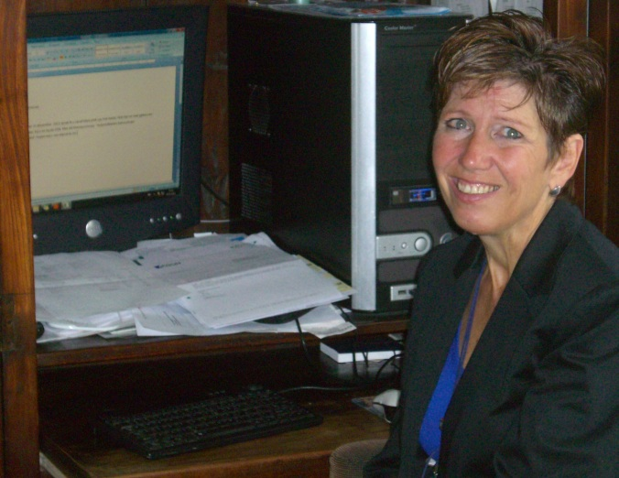
Zo rolde ik van de ene vrijwilligersbaan in de andere. Als mensen weten dat je niet achter de geraniums wil duimen draaien en je werk serieus neemt, en je gaat op zoek naar iets wat jou ligt, komen hun vraag en jouw aanbod op een goed moment bij elkaar. Op deze manier werd ik ook redactielid bij een andere patiëntenvereniging, reageerde ik op een vacature als webmaster bij het lokale rode kruis die op een vacaturesite van vrijwilligersfuncties stond, en werd via via getipt over een vacature van ambtelijk secretaris van een inloophuis.
Als men mij vraagt: “Hoe gaat het met je? “ antwoord ik: “Prima!”. “Naar omstandigheden”, vult men mijn antwoord meestal aan. Dat laat ik tegenwoordig maar zo; zij zien een zwaar invalide vrouw die ook nog eens bijna onverstaanbaar is en leeft in haar reservetijd. Ik voel me echter een actieve werkende vrouw met vijf ‘banen’, veel collega’s en leuke werkcontacten, die afgelopen jaren veel nieuwe dingen heeft geleerd, die, hoewel onverstaanbaar, toch haar zegje weet te doen op vergaderingen en die, typend met maar 1 vinger, enorm productief is. En reken maar dat ik daarvan geniet. Tien jaar terug had ik dat ook niet kunnen denken maar ik heb geleerd dat de uitdrukking ‘je kunt meer dan je denkt’ 100% waar is. En wat zo mooi is, bezig zijn geeft energie. Ik leef, in de volle breedte van dat werkwoord.
---

